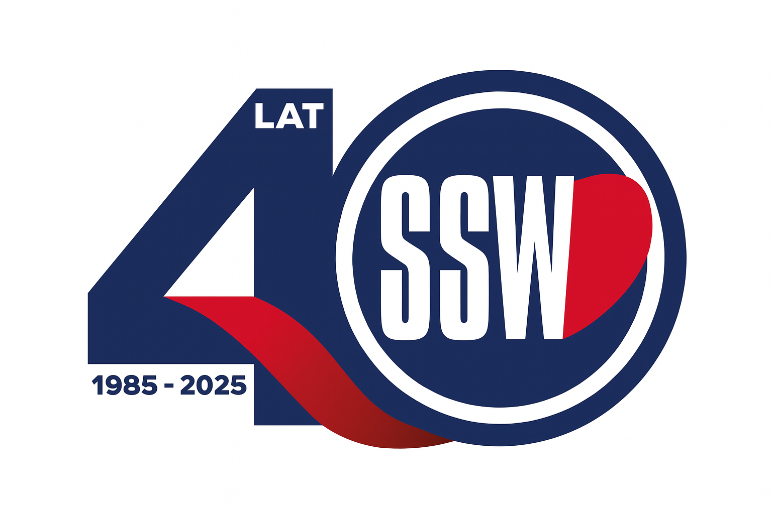

Ciechanów, dnia 02.09.2025r.

ZP/2505/69/25

**Zawiadomienie o wyborze**

**najkorzystniejszej oferty**

dotyczy: postępowania o udzielenie zamówienia publicznego na **Środek dezynfekcyjny i paski testowe.**

Specjalistyczny Szpital Wojewódzki w Ciechanowie informuje, że w powołanym postępowaniu, wybrano ofertę złożoną przez:

|  |
| --- |
| **"GREENPOL" INSTYTUT KSZTAŁTOWANIA ŚRODOWISKA SP. Z O.O. UL. FABRYCZNA 17, 65-410 ZIELONA GÓRA NIP: 9290100334** |

Specjalistyczny Szpital Wojewódzki w Ciechanowie informuje, że do upływu terminu składania ofert, tj. do godz. 10:00 w dniu 25.08.2025r. złożono następujące oferty:

|  |
| --- |
| "GREENPOL" INSTYTUT KSZTAŁTOWANIA ŚRODOWISKA SP. Z O.O. UL. FABRYCZNA 17, 65-410 ZIELONA GÓRA NIP: 9290100334 |

Oferta otrzymała następującą punktację, przydzieloną w ramach ustalonych kryteriów oceny ofert.

|  |  |  |
| --- | --- | --- |
| **Wykonawca** | **Punkty przyznane ofertom** | |
| **Cena** | **Razem** |
| "GREENPOL" INSTYTUT KSZTAŁTOWANIA ŚRODOWISKA SP. Z O.O. UL. FABRYCZNA 17, 65-410 ZIELONA GÓRA NIP: 9290100334 | 100,00 | 100,00 |

